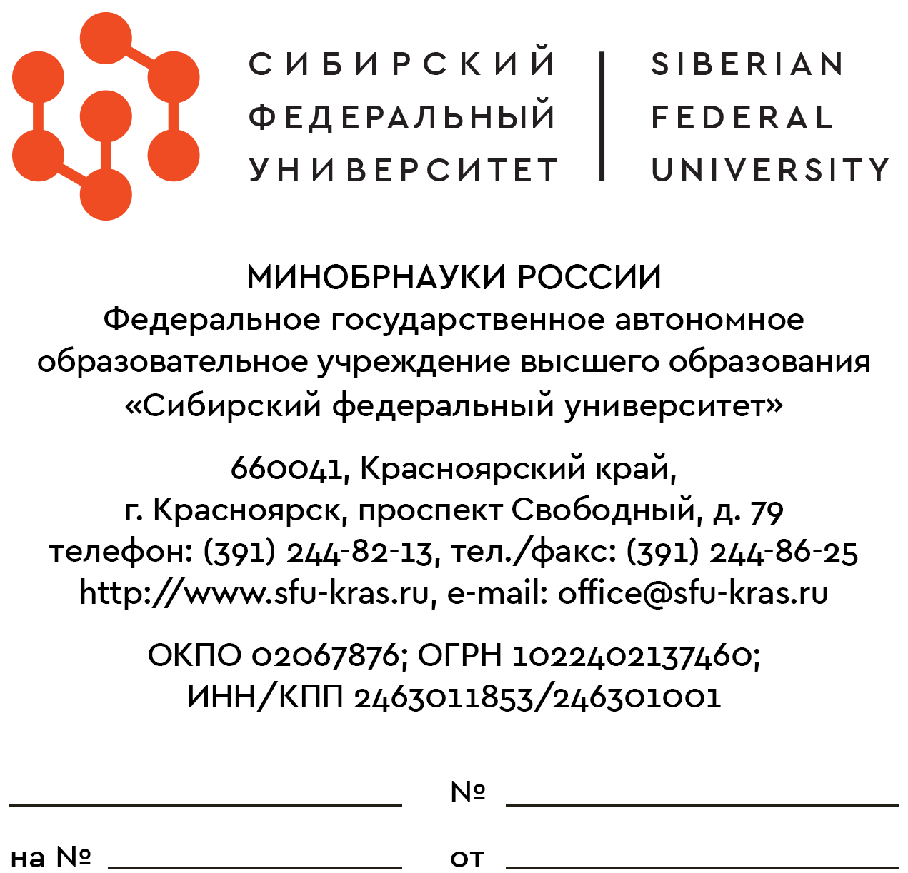 | Приложение № 8  к приказу №_____от______________

СПРАВКА

Настоящим федеральное государственное автономное образовательное учреждение высшего образования «Сибирский федеральный университет» (далее - Университет) подтверждает, что не имеет уставного капитала.

В соответствии со статьей 123.24 Гражданского кодекса Российской Федерации, п. 1.1. Устава ФГАОУ ВО «Сибирский федеральный университет» Университет является унитарной некоммерческой организацией, не имеющей членства и созданной на основе имущественных взносов граждан и (или) юридических лиц в целях предоставления услуг в сферах образования, здравоохранения, культуры, науки и иных сферах некоммерческой деятельности.

Учредителем Университета является Российская Федерация, функции и полномочия учредителя Университета осуществляет Министерство науки и высшего образования Российской Федерации.

Ректор

